|  |
| --- |
| KLJ Kluizen |
| De mythische schat van de Maya’s |
| Opdrachten deel 1 |

|  |
| --- |
| Lotte  2-10-2022 |

# Vlees

* Raadsels (1 soort raadsel per stuk vlees, aangepast aan aantal kinderen. Bv 10 kinderen 5 dolhoven voor 1 stuk vlees). 3 stukken vlees nodig om de leeuw te temmen.





# Raadsels 1

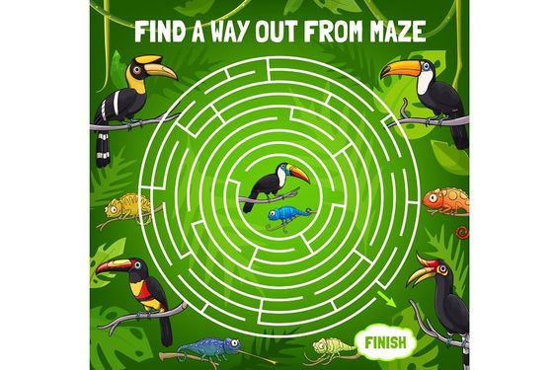

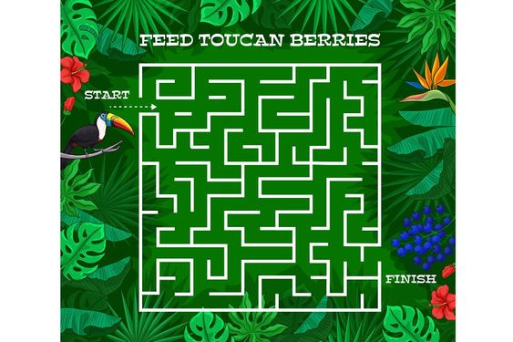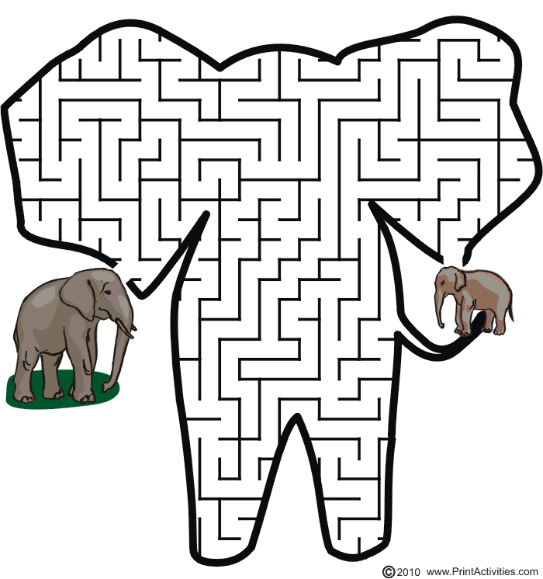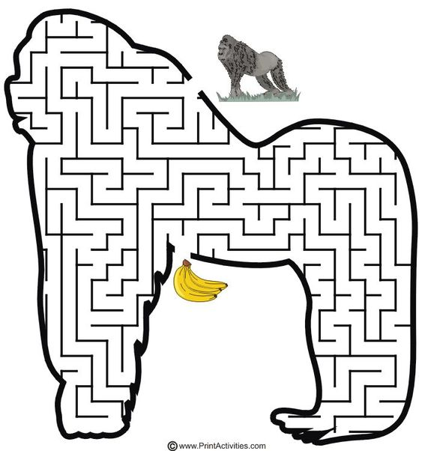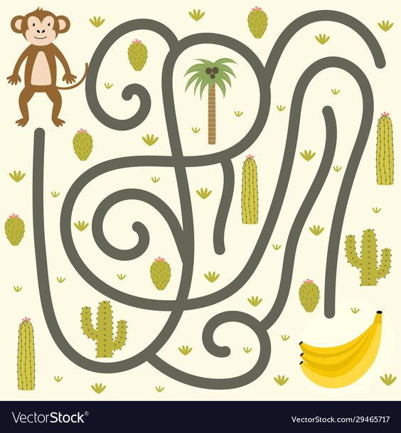

# Raadsels 2

# Raadsels 3

Puzzel, knip de prenten in verschillende stukken.

# Educa - Puzzle 2000 - African Jungle (016013) | bol.comJungle Adventure Mural - Wallpaper Inn